**Blue-Velvet-Arena App-Service**

Petr Novák / novakpe@cvut.cz / 2023-04-05

Obsah

1 Úvod 1

2 Instalace 1

3 Použití HW 1

4 Servisní aplikace 1

5 Testovací obrázky a jejich formát 3

6 Poznámky 3

7 Dodělám 4

# Úvod

Jde o testovací / prototypovou aplikaci. Aplikace je určena pro Microsoft/Windows 10 a novější (nevím, zda bude běžet na WIN7/8).

# Instalace

Aplikace je (zatím) umístěna v adresáři **B-BVA-Service** jako balík ZIP. Stačí jej rozbalit (vytvoří se adresář **B-BVA-Service**) a aplikaci spustit pomocí souboru **BVAService.exe**.

Pokud aplikace nepůjde spustit (hlášení o chybějícím Framework .NET Core), tak je nutno instalovat .NET Core (Framework). Ten se nachází v adresáři **DotNET Core 6 (Runtime)** Zde vybrat soubor končící na „x86“ pro 32bits WIN nebo končící na „x64“ pro 64bits WIN (případně zkusit).

# Použití HW

Před spuštěním aplikace je nutno připojit požadovaný HW a nějaký čas počkat, tak 5s (MS/Windows musí všechna připojená USB zařízení detekovat / zkontrolovat). Lze připojit libovolnou kombinaci HW, případně všechny současně / najednou. K PC mohou být samozřejmě připojeny i jiná USB zařízení, aplikace si najde pouze ty, které potřebuje.

Při zcela prvním použití HW je vhodné externí USB zařízení zapojovat jedno po druhém. Při jeho prvním zapojení se zobrazí dialog o jeho „nastavování“ a je dobré počkat na zobrazení dialogu o „dokončení nastavení“ (jinak připojené zařízení nemusí pracovat, není ještě systémem MS/Windows dostatečně přijato).

# Servisní aplikace

Základní vzhled testovací aplikace je následující:

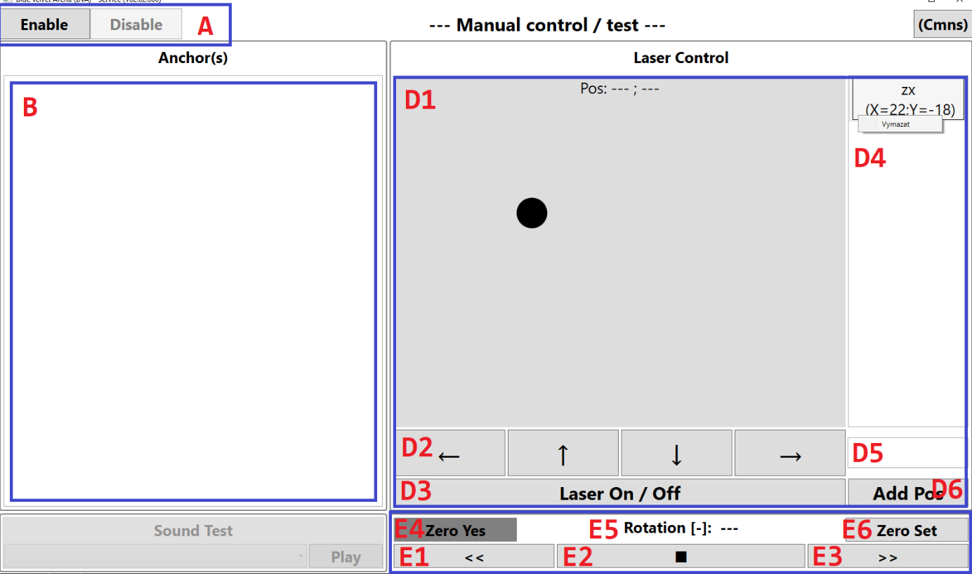

Ovládání lze popsat takto:

**A** – Povolení / blokování všech externích připojených USB zařízení. Před činností externích USB zařízení je potřeba je povolit stiskem tlačítka **Enable**. Při stisku tlačítka **Disable** se všechna externí USB zařízení nastaví do stavu jako po zapnutí (zhasnou RGB LEDs, vypne se motor, …).

**B** – Zde je seznam detekovaných / připojených externích USB zařízení typu „Anchor“. Detekovaná zařízení jsou očíslována 1-8 podle své nastavené adresu (jumpers v HW). Každé zde zobrazené zařízení je tvořeno padacím / rozbalovacím menu kde lze vybrat požadovaný obrázek pro zobrazení. Okamžitě po výběru obrázku z rozbaleného menu je obrázek zaslán do externího USB zařízení (nic se nepotvrzuje).

**D** – Pohyb laserovým ukazovátkem a pojmenované pozice.

**D1** – Uchopením černého bodu lze plynule pohybovat laserovým ukazovátkem.

**D2** – Pohyb laserovým ukazovátkem po krocích vlevo/nahoru/dolu/vpravo.

**D3** – Zapnutí / vypnutí svitu laseru. Červená barva tečky na ploše D1 signalizuje svítící laser.

**D4** – Vytvořené pojmenované pozice pro laser. Lokálním menu lze vymazat ze seznamu.

**D5** – Pro zápis názvu pojmenované polohy (před jejím přidáním do seznamu).

**D6** – Přidání polohy do seznamu pod zadaným názvem.

**E** – Soubor prvků pro testování otáčení / otočení podlahy.

**E1** / **E2** / **E3** – Otáčení jedním směrem, zastavení a otáčení druhým směrem.

**E4** – Zčervená při sepnutí nulového kontaktu (nulová poloha v otáčení podlahy).

**E5** – Zobrazuje počet impulsů z rotačního snímače při otáčení podlahy. Znaménko před číslem udává jakým směrem je otáčení detekováno.

**E6** – Tlačítko pro nulování počtu impulsů z rotačního snímače.

# Testovací obrázky a jejich formát

Testovací obrázky jsou uloženy v adresáři **B-BVA-Service** a dále v pod-adresáři **AppData/Images**. Všechny obrázky jsou uloženy jako běžné textové (TXT) a lze je tedy snadno editovat / vytvářet. Aplikace při svém spuštění automaticky načte všechny obrázky dostupné v tomto pod-adresáři. Pozor, že obrázky je nutno editovat v nějakém běžném textovém editačním programu jako je NotePad / Poznámkový blok, nikoli v MS-WORDu!. Příklad jednoho uloženého obrázku je následující (soubor „S2 SipkaPravo.txt“):

! řádky začínající tímto znakem (vykřičník) jsou komentáře, a jsou zahazovány

! název obrázku v rozbalovacím menu v položce „Anchor“

@SipkaLevo 16x16

! typ formátu uloženého obrázku (nutno zadat „Type1“ = RGB barva + bitmapa)

$Type1

! jednotlivé barvy odděleny čárkou ve tvaru red,green,blue s hodnoty 0-255

! 0 – daná barva nesvítí / 255 – daná barva svítí naplno

! 0,0,0 = zcela zhasnuto / 255,255,255 – maximálně bíle rozsvíceno

! zde uvedená barva je použita pro všechny body RGB matice (obrázek Type1)

#0;20;0

! řádky obsahující 16x znak „0“ pokud bod nesvíti, nebo „1“ pokud bod svítí

! RGB maticovka osahuje 16 bodů v řádku a 16 řádků pod sebou

0000000111111111

0000001111111110

0000011111111100

0000111111111000

0001111111110000

0011111111100000

0111111111000000

1111111110000000

1111111110000000

0111111111000000

0011111111100000

0001111111110000

0000111111111000

0000011111111100

0000001111111110

0000000111111111

(Samozřejmě lze vytvořit zcela vlastní soubory s obrázky. Při vytvoření vlastního obrázku je potřeba testovací aplikaci ukončit a znova spustit.)

# Poznámky

* Pokud nebude některé externí USB zařízení nalezeno, tak ukončit aplikaci, zařízení vytáhnout, počkat pár vteřin (5-10s), opět jej zasunou, počkat raději delší čas (10s) a znova spustit aplikaci.
* Jde o vývojový projekt vytvářený z velké části v rámci diplomové práce (univerzální systém vhodný pro jednoduché testy reakce / postřehu / orientace / …), a tudíž jeho části nejsou ještě zcela odladěny. Jako protihodnota za případně se vyskytující chyby, bude později (zdarma) cokoli opraveno / doděláno a tedy poskytnuta nejnovější verze SW (do procesorů i na PC).

# Dodělám

* Při přepínání směru otáčení motoru (bez jeho zastavení) udělám například 3s prodlevu, aby nebyly mechanické / proudové nárazy.
* Možnost barevných obrázků (nezaručím čas, ale určitě bude, bude někdy určitě potřeba).